Экогид по Республике Адыгея
История Адыгеи
Адыги являются коренными жителями Северо-Западного Кавказа. Письменные известия о предках адыгов имеются у древнегреческих писателей, начиная с V-VI вв. до н. э. В те далекие времена на территории Адыгеи проживали меоты - предки адыгов. Они заселяли не только побережье Черного моря, но и нижнюю и среднюю Кубань, Закубанье - до северных отрогов Кавказских гор. Из других племен античного времени, живших на Черноморском и Азовском побережьях, можно назвать зихов, синдов и др. Большую роль в этногенезе адыгов сыграли сарматские племена Прикубанья. Немаловажную роль в развитии экономики сыграли и те связи, которые поддерживали меоты с кочевыми племенами - киммерийцами, скифами и др. Основой хозяйства меото-сарматских оседлых племен Прикубанья являлись земледелие и скотоводство. Мотыжное земледелие сменилось плужным.
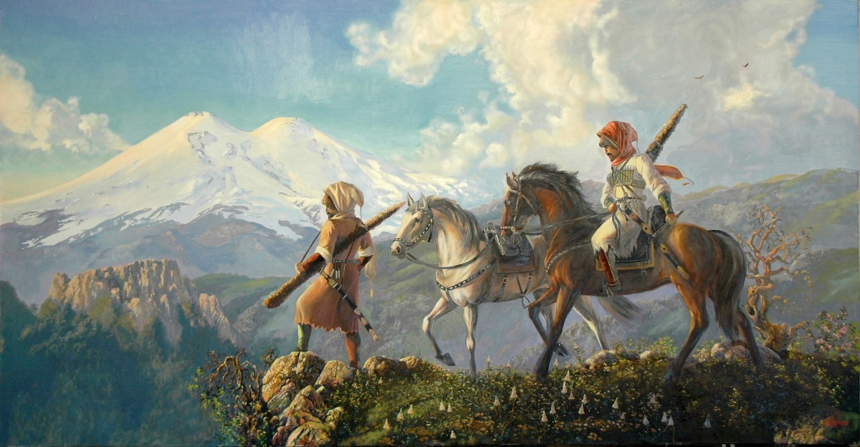
Занимались также рыболовством и охотой. Развивалось местное ремесленное производство, в первую очередь керамическое. Поддерживались торговые связи со странами Древнего Востока и античным миром. Основное население Прикубанья и Приазовья в первом тысячелетии до н. э. находилось в стадии разложения первобытнообщинного строя, но до образования государства меотские племена не дошли. Значительно выше был уровень развития у племен синдов, которые уже в античное время переживали процесс становления классовых отношений. Наступательная политика рабовладельческого Боспорского царства привела в IV в. до н. э. к потере синдами независимости и подчинению их Боспору. В первые века н. э. наиболее крупным племенем, занимавшим значительную территорию Черноморского побережья, были зихи.

Культура и быт Адыгеи
Культура Адыгеи многогранна и вобрала в себя всю многовековую историю племен и народов, населявших в прошлом и живущих здесь ныне небольшую по территории размером в 7790 квадратных километров и, как ее часто называют и наши соотечественники и иностранные гости, Горную Республику с числом чуть свыше 440 тысяч душ. Чуть менее ее половины - лесные богатства, широколиственные леса (бук, дуб, граб, клен, встречаются и березовые рощи ). Есть и субтропики - там, где республика граничит с Большим Сочи с пальмами, уникальными хвойными породами. А от Майкопа на север начинаются предгорья, за ним величественные вершины Большого Кавказа, предваряемые изумительными по своему многоцветью альпийскими лугами. Снежные шапки заоблачных исполинов не тают даже в летнюю пору, как и многокилометровые языки ледников, питающие быстрые горные реки.
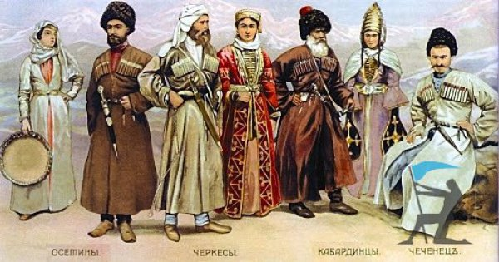
В древние времена адыги жили большими семейными поселениями, в которых насчитывалось более 100 жителей. Вместе с тем можно было встретить совсем маленькие семейные общности из 10 человек. Испокон веков главой семьи был отец, а в момент его отсутствия все обязанности переходили к старшему сыну. Женщины никогда не решали важных вопросов и даже не имели права сесть за один стол с представителями сильного пола для того, чтобы попробовать приготовленную пищу. В тот момент пока мужчины охотились, воевали, торговали, женщины убирали в доме, занимались воспитанием детей, готовили еду. Молодые девушки с раннего возраста были обучены рукоделию, домоводству и прочим женским обязанностям. Мальчиков с ранних лет обучали военному делу.
Жилища адыгов строились из древесных ветвей. В таких постройках не использовался фундамент до того, что бы дом можно было быстро построить и так же быстро собрать - в военные времена это было просто необходимо. На полу в своих домах адыги разводили очаг, который давал им тепло и пищу. Если в дом приходили гости, для них выделялась специальная комната - кунацка, а в обеспеченных общинах для гостей воздвигались целые дома.
Национальная одежда адыгов была очень красочна и живописна. Женщины носили платья в пол и платья-шаровары. На талии провязывался красивый пояс, а само платье украшалось различной вышивкой. Такой силуэт и фасон платья подчеркивал красоту каждой женщины.
А вот мужской костюм был еще более ярким. Мужчины носили бешмет, черкеску - длинный кафтан без рукавов и с вырезом на груди, - башлык, бурку и папаху. На черкесе были пришиты гнезда для патронов. Обеспеченные и властные адыги носили белые черкески, а простые мужчины – черный.
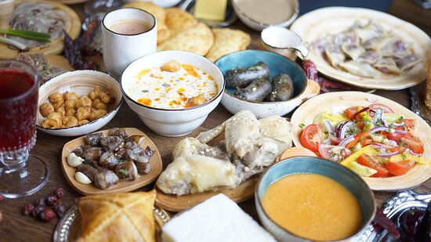
Национальным и самым любимым блюдом адыгов была баранина, а хлеба в домах практически не было. Люди питались продуктами собственного производства - сыром, маслом, молоком и фруктами.
Адыгейский народ славился своим мастерством вышивки. Они великолепно украшали одежды золотыми нитями. Многие делали прекрасные бокалы из бычьев рогов, украшая их серебром и золотом. Военное дело отразилось на мастерстве создания седел для лошадей, они были очень прочны и легки. Также адыгский народ является мастером изготовления керамической посуды - чашек, кувшинов и тарелок.

Природа Адыгеи
Территория Адыгеи с её неповторимыми ландшафтами, климатом, целебными источниками включена в список Всемирного природного наследия. Расположена Республика на юго-западе РФ и по особенностям рельефа её можно назвать горной. Современный рельеф Адыгеи формировался длительное геологическое время, а под действием внешних и внутренних сил он изменяется и сегодня. В северной части Республики проходит Закубанская равнина, приподнятая на севере на 20-40 м, а на юге на 200-500 м над уровнем моря. Хребты ступенчатого строения представляют Республику в центральной предгорной части, а горная часть Адыгеи – это Большой Кавказ, ограничивающий территорию Республики с юга.
На территории Адыгеи вершинами Главного хребта являются Чугуш (3240 м), Тыбга (3064 м), Атамажи (2669 м), Ассара (2632 м).
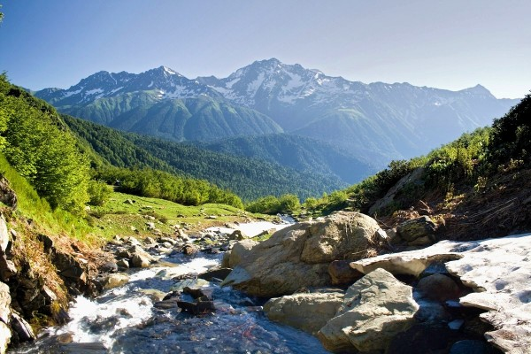
Небольшая площадь Адыгеи расположена в разнообразных климатических условиях. Это разнообразие связано с тем, что с севера на юг быстро растут отметки высот, близко расположены незамерзающие моря, наличие высоких хребтов Большого Кавказа, влияющих на общий перенос воздушных масс.
Северная часть Республики находится в умеренно-континентальном климате, предгорья лежат в умеренно-теплом и влажном на юге, а горная часть территории лежит в холодном климате высокогорий.
Равнинные территории Республики получают значительное количество суммарной солнечной радиации – до 120 ккал на каждый квадратный сантиметр площади в течение года, что определяет длительный вегетационный период. На большей части Адыгеи он длится до 240 дней.
На территории преобладают морские и континентальные умеренные воздушные массы. В зимний период похолодание приносит континентальный умеренный воздух, поступающий от мощного Сибирского антициклона, а летом он же приносит сильную жару.
Морские умеренные воздушные массы приходят с западными циклонами, несущими осадки и грозы. Возможно внедрение трансформированных воздушных масс из Арктики. Арктический холодный воздух хребты Кавказа задерживают, циклональные фронты обостряются и вызывают резкое понижение температуры, а также весенние и осенние заморозки.
Влияние Черного моря более выражено с западной стороны, потому что, расположенные здесь хребты имеют небольшие высоты. С южной стороны влияние Черного моря ослаблено. В зимний период море воздействует отепляющее, а летом несет прохладу и влагу.
Большое влияние на климат оказывает антропогенная деятельность – уничтожение лесов, распашка почвы, строительство водохранилищ приводят к изменению содержания почвенной влаги, температурного режима.

Флора Адыгеи
В Адыгее представлен разнообразный растительный мир, который насчитывает свыше 2 тысяч видов высших растений:
• зерновые культуры;
• бобовые;
• медоносные травы;
• ягоды;
• плодовые деревья;
• лекарственные растения.
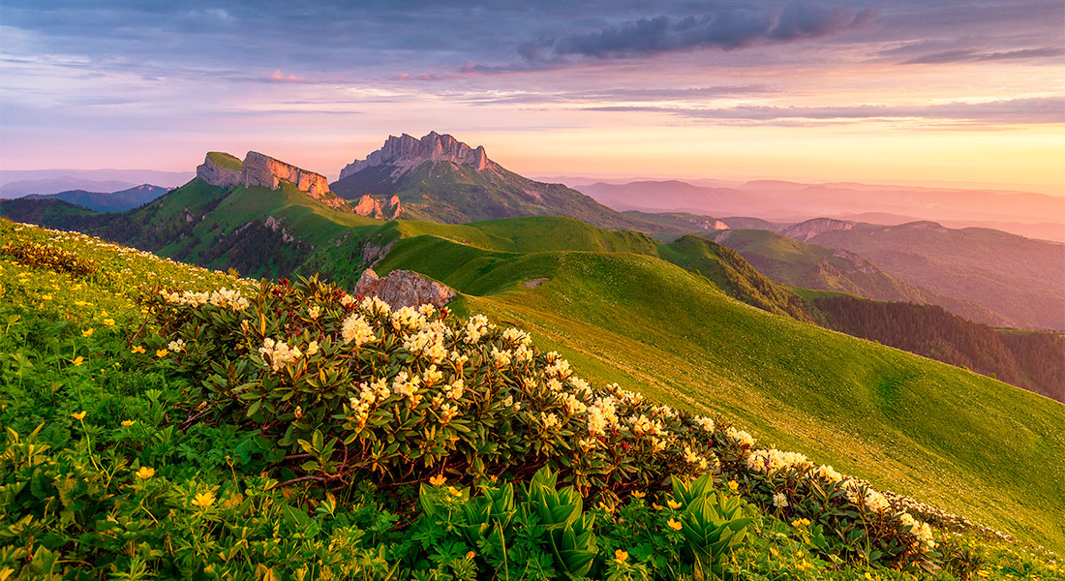
Среди эндемической флоры в Адыгее растет кавказская черника, колокольчик Отрана, клен Траутветтера, горечавка Оштенская, понтийский рододендрон. Дугообразный птицемлечник, кавказская лилия, белладонна являются редкими растениями, находятся на грани вымирания, поэтому занесены в Красную книгу. Здесь произрастает огромное количество видов грибов, лишайников, мхов, папоротников.
В лесах можно встретить такие деревья, как каштаны, дубы, граб, бук, клен, березы, пихты.
В разных частях Адыгеи распространены различные виды трав, такие как весенний первоцвет, лесная незабудка, ветреница, европейский копытень, ясколка, чемерица Лобеля.
Не все виды флоры, произрастающих в Адыгее, можно употреблять людям и животным, поскольку некоторые из них являются ядовитыми. Это волчье лыко, гераклиум, болиголов пятнистый, аконит, ясенец кавказский.

Фауна Адыгеи
Не менее уникален и животный мир Адыгеи. Здесь обитает огромное количество пернатых:
• кобчики;
• иволги;
• дрофа;
• сойки;
• фазаны;
• ласточки;
• чибисы;
• зимородки;
• стрижи;
• орлы.

Среди грызунов в степи Адыгеи можно встретить мышей-полевок и сусликов, хомяков и лесных сонь. Здесь обитают кабаны, волки, ласки, лесные кошки, лисицы, шакалы. В лесостепной зоне фауна несколько отличается. На территории появляются олени, барсуки, зайцы, бурые медведи, ежи, еноты, дикие собаки, куницы, бурозубки, норки, водятся кавказские гадюки и полозы.
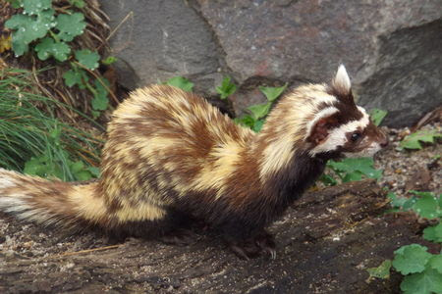
В Адыгее очень интересный мир природы. Несмотря на влияние и присутствие здесь людей, есть много диких мест, где можно увидеть животных в лесах, степях, на лугах и в лесостепи.

Эко тропы
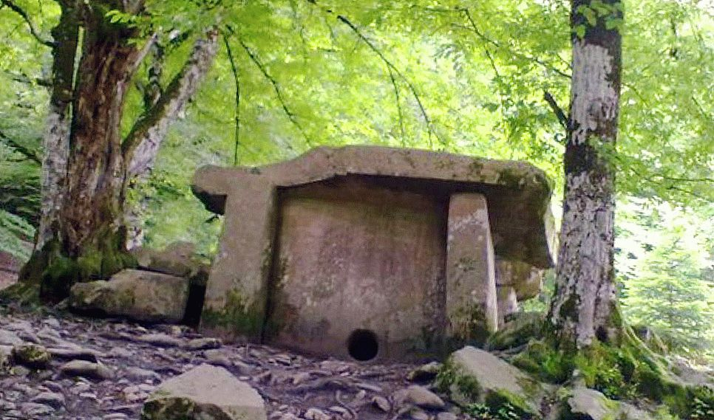
Самые интересные и загадочные памятники древней истории в Адыгее — это дольмены. О том, каково назначение этих древних построек из плоских каменных плит, ученые спорят до сих пор. Возможно, это гробницы или культовые сооружения. Сами адыги дольмены называют «сирп ун» — «дома карликов». По местным легендам, карлики эти были кем-то вроде западноевропейских гномов: они имели способность находить редкие металлы и драгоценные камни, которые и прятали в своих каменных жилищах. Адыгейские дольмены интересны тем, что часто расположены целыми группами. Так, в урочище Богатырская поляна в станице Новосвободной из 50 каменных построек сложена целая аллея. Самый посещаемый дольмен в республике — Хаджохский, он находится в поселке Каменномостский (Хаджох). По некоторым данным, он был построен еще в начале III тысячелетия до н. э. В этом же поселке энтузиасты организовали музей «Сад камней». Здесь собрана ценная геологическая коллекция из различных камней и минералов. Туристам покажут и большую редкость — аммониты, окаменевшие древние моллюски.
Даховский яичный мост в станице Даховской называют так потому, что при строительстве в раствор добавляли яичный белок. В пользу этой технологии свидетельствует состояние моста. Он был построен через реку Дах казаками в 1906 году. И до сих пор прекрасно сохранился. Несмотря на то что казаки его строили принудительно, в качестве наказания. 2-й Урупский казачий полк отказался брать на себя полицейские функции и не пошел в грузинский Тифлис подавлять рабочее восстание. Вместо этого казаки разошлись по своим станицам. Такой пацифизм дорого обошелся станичникам: часть из них отправили на каторгу, а часть — улучшать транспортную инфраструктуру Российской империи. Сложенный ими мост в мирное время выдерживал огромные лесовозы, а в военные годы — даже танки. Сейчас, чтобы сберечь историческую постройку, рядом возвели современный мост.
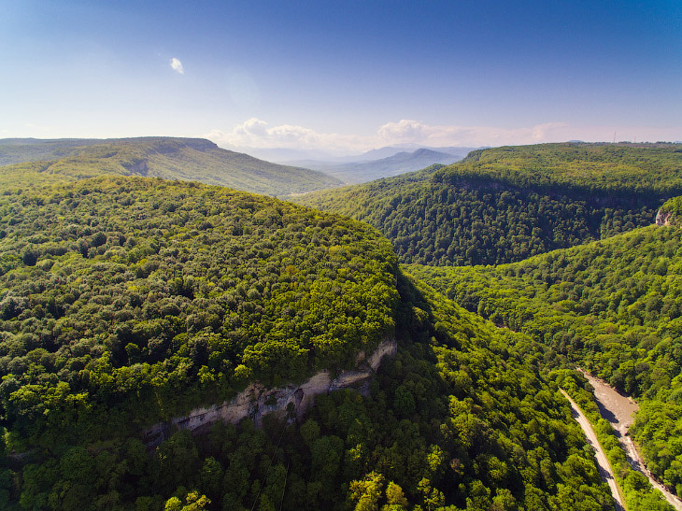
Свято-Михайловский монастырь в поселке Победа считается самым высокогорным монастырем в России. Обитель основали еще в 1877 году. Каждый паломник, который приходил сюда, приносил с собой камни для строительства. А строили здесь не только кельи и храмы: на территории монастыря были даже алебастровый завод, метеорологическая станция, больница и школа для детей из ближайших станиц. Во время гонений на религию здесь размещались то детская трудовая колония, то совхоз, то турбаза. Окончательно Православной церкви это место вернули только в 2003 году. Но туристов здесь меньше не стало: это одно из самых посещаемых в Адыгее мест, тем более что рядом проходит целая сеть популярных пешеходных и даже конных маршрутов.

Живописная природа – главное достояние Адыгеи. Именно поэтому значительная часть территории республики входит в Кавказский заповедник. В 1888 году на Кавказе появился частный охотничий заказник «Кубанская охота». Его основателями стали Великие князья Петр Николаевич и Георгий Михайлович - внуки императора Николая I. Они получили исключительное право охотиться на зубров. После революции на месте охотничьих угодий было решено создать зубровый заповедник. Впоследствии его стали называть Кавказским заповедником.
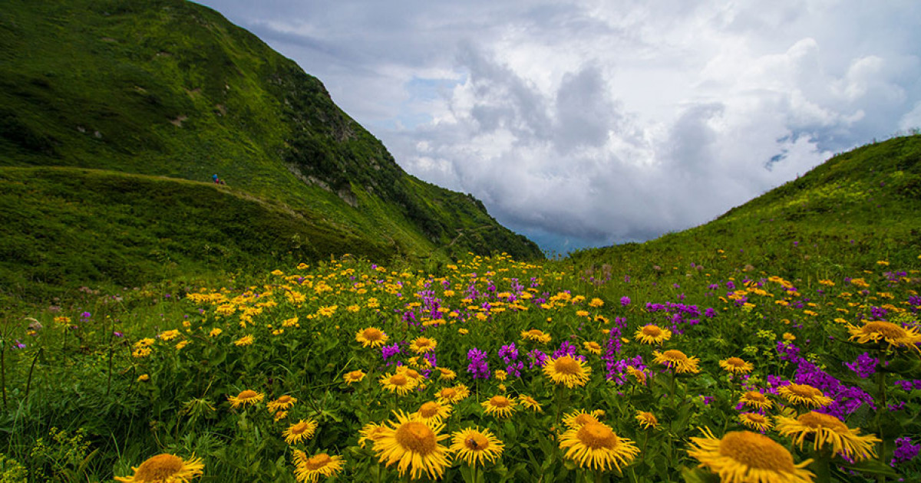
В 1999 году его включили в список объектов Всемирного природного наследия ЮНЕСКО. Для этого имелись все основания. Флора заповедника насчитывает более трех тысяч видов! В горах цветет множество цветов. Одних только орхидей известно около 40 видов. Достопримечательностью считается ягодный тис. Возраст некоторых деревьев перевалил за 2,5 тысячи лет! Такие долгожители встречаются в знаменитой тисо-самшитовой роще.
Эти места богаты грибами. Ученые обнаружили более 720 видов и считают, что это не предел. Здесь можно отыскать такие редкости как трюфель или тропические грибы-цветы. Восемь видов грибов занесено в «Красную книгу». От грибов чуть-чуть отстают лишайники. Их насчитали 440 видов. Они образуют настоящие живые ковры на скалах.
Основание заповедника себя оправдало – зубры пасутся в горах до сих пор. Водятся туры, благородные олени и медведи. Некоторых животных можно встретить только здесь – их называют эндемиками. Есть животные, предки которых были свидетелями далеких геологических эпох. Это – реликты. В общей сложности в «Красную книгу» попало более 70 представителей местной фауны. Кавказский заповедник это настоящая природная сокровищница.
С природой Адыгее определенно повезло. Она настолько своеобразна, что значительная часть территории находится под охраной ЮНЕСКО. Примером уникальности служит природный парк «Большой Тхач». Он раскинулся в Майкопском районе и занимает площадь чуть менее 4 тысяч гектар. Местные горные пейзажи сводят с ума фотографов. Причем они хороши в любое время года и в любое время суток.
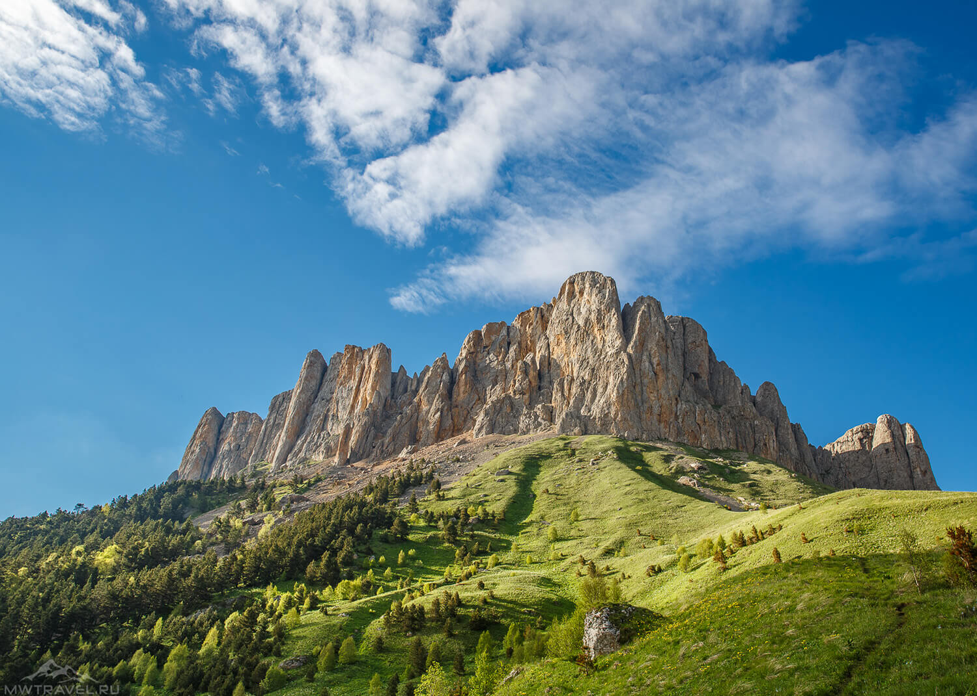
Особенно эффектна двухвершинная гора Ачешбок, напоминающая динозавра. А гора Большой Тхач, по которой парк получил название, похожа на средневековую крепость с зубчатыми стенами. На территории парка встречается немало вершин с забавными названиями. Например, есть горы Колокольня и Слесарня. Имеется скала «Афонка». В переводе с адыгейского «тхач» означает «вечно молодой Бог». И действительно, жизнь в горах бурлит. Особенно ярко это подтверждает река Шиша.
Но не только живописными горными пейзажами известен Большой Тхач. В парке водится немало редких животных и птиц. Из представителей Красной Книги в лесах можно повстречать сапсана, кавказского тетерева и бородача. Для туристов по парку проложены экологические тропы, гуляя по которым можно познакомиться с особенностями кавказской флоры и фауны. На пути встречаются пещеры. Говорят, в одной из них спрятаны сокровища Кубанской казачьей рады.
Туристским хитом Адыгеи являются плато Лаго-Наки. Легендарное плато раскинулось на высоте 2200 метров и славится роскошными альпийскими лугами. Еще в советские времена по этим местам проходил популярный туристский маршрут под №30. Он был проложен в первой половине XX века и использовался до 90-х годов. Длительность похода тогда составляла три недели. Сейчас он действует, но в усеченном варианте.
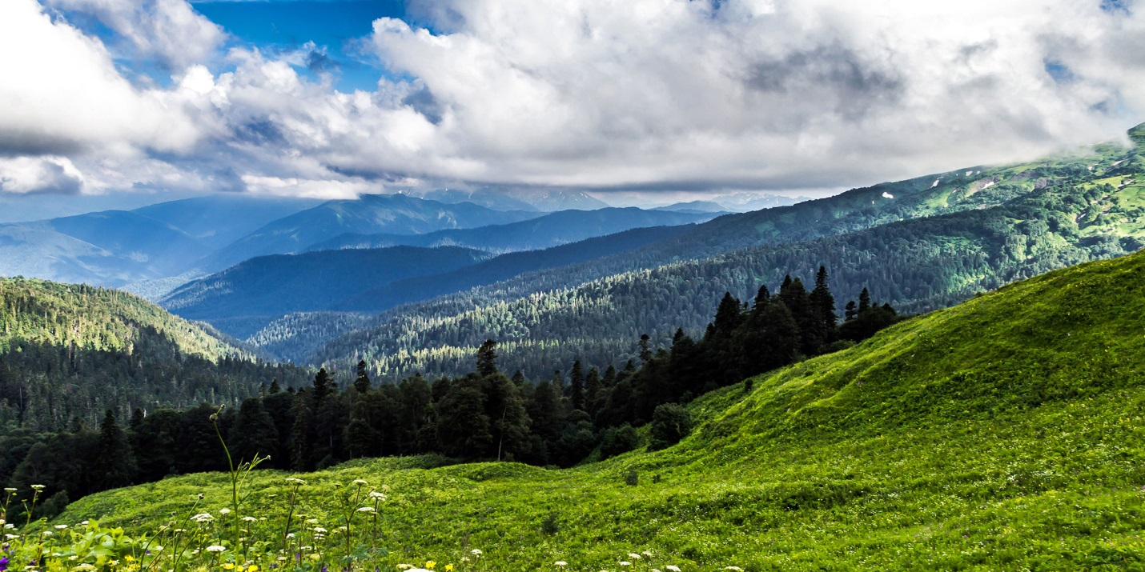
Как и полагается плато, оно представляет собой плоскую равнину. Растительность скудная, но колорит придают цветущие рододендроны, лютики и тимьян. Встречается самшит. Красота Лаго-Наки, прежде всего, в его роскошном обрамлении, которое создают Фишт-Оштенский горный массив и хребет «Каменное море». Высотной доминантой является гора Мессо. Приманкой для туристов служат Малая и Большая Азишские пещеры.
Неприятно когда посреди горной дороги неожиданно возникает каменная глыба, скатившаяся с откоса. Еще страшнее, когда эта глыба имеет размеры с девятиэтажный дом! Такую картину можно наблюдать в Адыгее на трассе между поселком Каменномостским и станицей Даховская. Упавший камень называют «Казачьим».
К счастью, с горы он скатился сотни лет назад. Сейчас шоссе плавно огибает его с двух сторон.
«Отцом» глыбы является хребет Уна-Коз. Он тянется на добрую сотню километров вдоль долины реки Белой. Ветер и дождь «точили» горы столетиями. Последней каплей стало землетрясение. После сильного толчка от хребта откололся огромный кусок и рухнул в речную долину, перегородив дорогу.
Высота Казачьего камня – около 30 метров. Глыба лежит так давно, что со всех сторон обросла кустарником. Летом, при наличии удобной обуви, по южной стороне можно забраться на самый верх. Это отличное место для фотосессии. Проезжающие мимо автомобили непременно делают здесь остановку, поэтому у камня обосновались торговцы сувенирами.
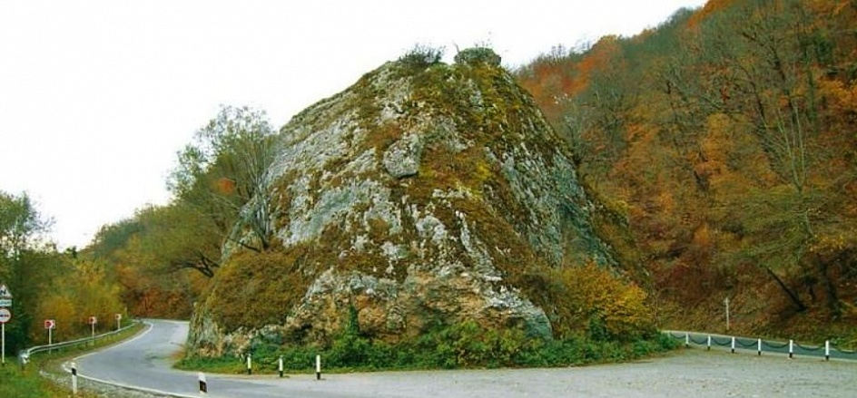
Согласно легенде, камень стал «Казачьим» с тех пор, как казаки затащили на вершину коня. Сидя на нем, местный атаман якобы приветствовал комиссию, которая прибыла в станицу с проверкой. Другая легенда более романтична. Чтобы считаться мужчиной, каждый молодой джигит должен был на коне взлететь на камень. В дождливый день никто не смог этого сделать. И только неизвестный безусый юнец легко поднялся наверх. Когда он снял папаху, оказалось, что это девушка. С тех пор камень некоторое время называли «Девичьим».
Есть природные объекты, про которые можно сказать, что они грозно-красивые. К таким относится Гранитный каньон в Адыгее. Красноватые скалы почти вертикально нависают над узким потоком бирюзового цвета. Бурлящая река делает резкие повороты. Лодка в такой стихии покажется мелкой щепкой. При этом яркие сочные краски придают картине позитивный оттенок.
Каньон протяженностью четыре километра расположен южнее станицы Даховская. Его глубина местами достигает двухсот метров. Чтобы представить эти масштабы, поднимитесь на самый верх шестидесятиэтажного дома и взгляните вниз. Ущелье «выточила» река Белая. Для этого ей потребовалось несколько тысяч лет. Гранит - очень прочный материал.
Окрестные горы покрыты пышной зеленой шапкой из сосен, каштанов, бука и барбариса. Неподалеку высится гора Трезубец. На самом деле, это три как бы сросшиеся вершины – отсюда и название. Местные жители прозвали их «Тремя жандармами». С их вершин открывается самый живописный вид на каньон. На правом берегу ущелья бурлит родник «Золотой». Из него берет начало одноименный ручей, который завершается роскошным сорокаметровым водопадом. Когда-то в этих местах мыли золото.
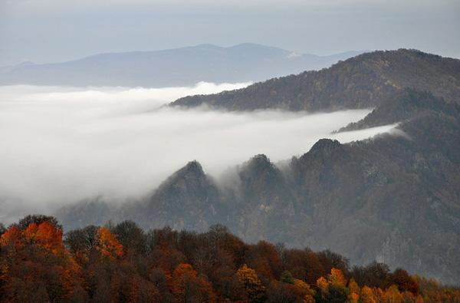
Ширина каньона непостоянна. Местами он сужается, образуя бурлящие пороги. В ущелье их встречается довольно много. По этой причине его давно облюбовали любители рафтинга. Покорить бурлящий горный поток ежегодно приезжают сотни туристов. Бонусом на финише является не только чувство радости от победы, но и восторг от красивых пейзажей.

